J-AX + Articolo 31
CONFERMATA LA PARTECIPAZIONE DI RAPTUZ AL TOUR

Il tour di J-AX + Articolo 31 si arricchisce di una nuova componente artistica. È infatti confermata la partecipazione dell’artista Raptuz alle date del tour estivo. Il prossimo appuntamento è per il 29 giugno 2019, a Bologna, nella splendida cornice del Sonic Park.

Presenza eccezionale quella del pioniere dei graffiti in Italia che, co-fondatore della Spaghetti Funk, ha portato insieme al collettivo il live painting per la prima volta nel nostro Paese alla fine degli anni ’90.
Raptuz presenzierà a tutte le date in programma, portando sul palco nuovamente il live painting, contribuendo alla celebrazione dei 25 anni di carriera di J-AX e alla costruzione di questo spettacolo che porterà gli spettatori in un viaggio esplosivo tra passato e presente.

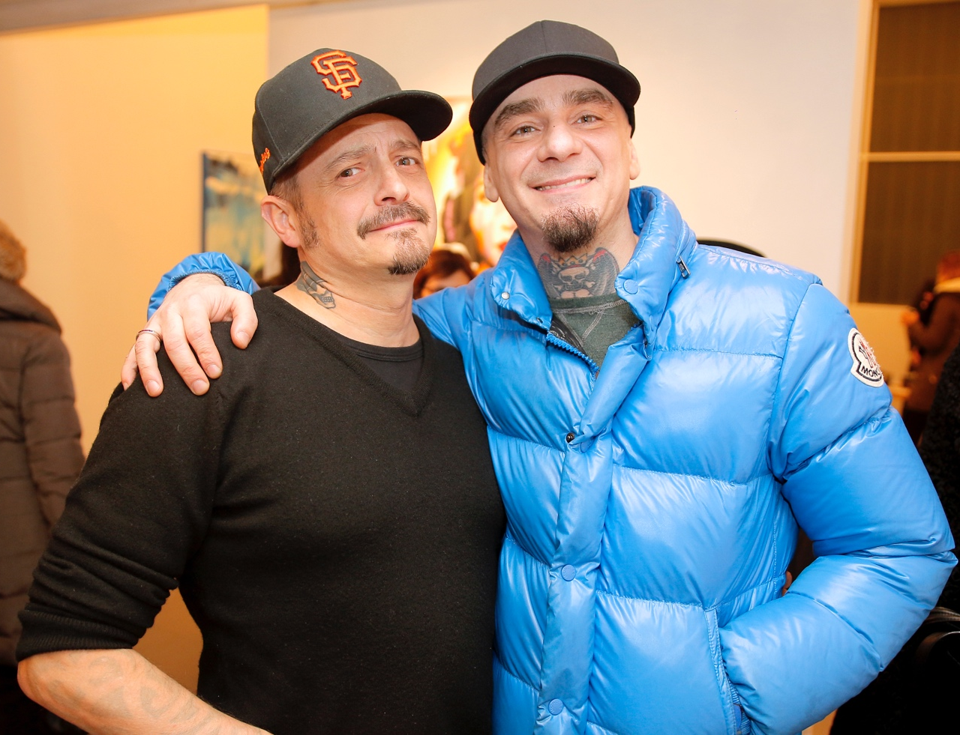

BIO RAPTUZ
Raptuz è uno stimato artista, designer e grafico presente da oltre 30 anni nel circuito artistico internazionale, pioniere nella scena italiana dei Graffiti e dell’Arte Urbana.
Raptuz è co-fondatore della storica TDK Crew (Milano, 1990) e, insieme a J-Ax e Space One, co-fondatore del collettivo Spaghetti Funk.
Dopo una vita passata a creare diviso tra Milano e Los Angeles, Raptuz ha sviluppato ed evoluto negli anni la propria tecnica ed il suo stile unico chiamato “Broken Window Futurism”.
Con base nel capoluogo meneghino, oggi Raptuz viaggia frequentemente per il mondo dipingendo in numerosi festival, realizzando grandi e piccoli dipinti su commissione, ed esponendo le proprie opere nelle migliori gallerie d’arte. Inoltre, grazie alla sua vasta esperienza in materia, si occupa del brand management di Loopcolors, “top brand” internazionale di vernici spray, che fornirà i materiali tecnici per il tour J-Ax + Articolo 31.

LINK MULTIMEDIALI
→ FOTO PERSONALI
→ FOTO OPERE SU MURO
→ FOTO OPERE SU TELA
→ VIDEO RAPTUZ PER J-AX (2018)
→ VIDEO REUNION SPAGHETTI FUNK @ FABRIQUE (2018)
→ VIDEO COSì COM’è LIVE TOUR – RAPTUZ LIVE PAINTING (1997)

SOCIAL
@kingraptuz

INSTAGRAM

FACEBOOK

www.raptuz.com

